  
**Universitatea de Stat din Tiraspol  
Facultatea Fizică,Matematica și Tehnologii Informaționale**

**Programarea Java**

**A realizat: Damaschin Mihai  
 Profesor: Cerbu Olga**

**Lucrare de laborator Nr. 1**  
________________________________________________________________

Chișinău 2021

Conditie:

Crearea clasei-unitate de transport (masina), si alta clasa testdrive(). In prima clasa aducem caracteristicile pentru transport si creem metode de solicitare a acestora. In clasa test drive testam functionalitatea metodelor din prima clasa.

Program:

Clasa Airplane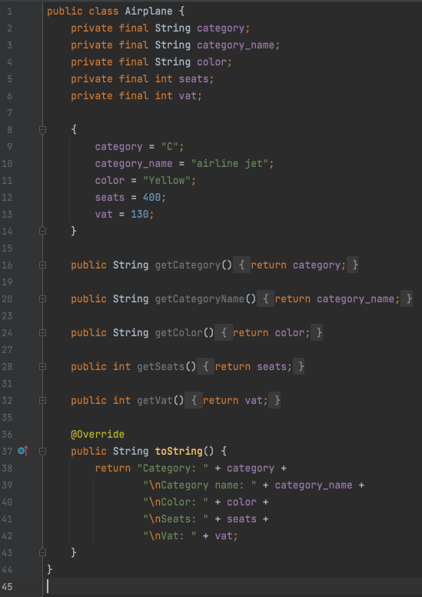

Clasa TestDrive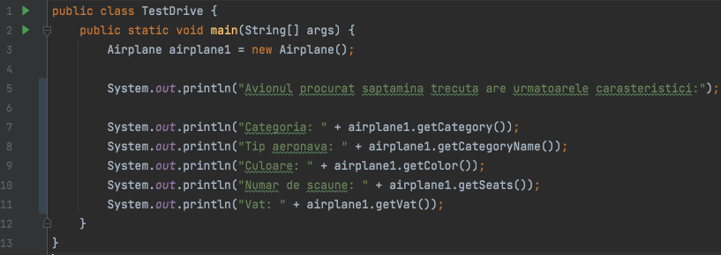

Rezultat

